 Modello FG01A
ALLA REGIONE ABRUZZO - Dipartimento Politiche dello Sviluppo Rurale e della Pesca
Servizio Presidi Tecnici di Supporto al Settore Agricolo - Piazza Torlonia 91 - 67051 Avezzano AQ
In carta semplice  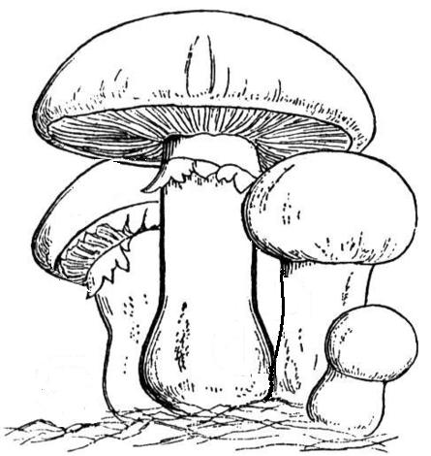 | RILASCIO TESSERINO PER LA RACCOLTA DEI FUNGHI EPIGEI SPONTANEI  TIPO A | Spazio per il protocollo

Il/La sottoscritto/a_________________________________________________________________________________
(cognome) (nome)
Nato a___________________________________________________ (_____________) il _______________________
(comune di nascita) (Prov) (data di nascita)
Residente in ____________________________________________________________________ (______________)
(Comune di residenza) (Prov)
Via__________________________________________________________________ N°___________ CAP________
C.F Tel/cel_________________________________

E-mail_________________________________________________________________________________________
(il richiedente si dichiara disponibile a ricevere comunicazioni all’indirizzo e-mail indicato, da considerarsi valide alla pari di comunicazioni scritte)

CHIEDE
Il rilascio dell’autorizzazione regionale per la raccolta dei funghi epigei spontanei di "Tipo A" , ai sensi dell'art. 3, comma 2 lett. A della L.R. n° 34/2006 e s.m.i.. “Raccolta ordinaria nella misura non superiore a 3 Kg.”
Consapevole delle sanzioni previste dall'art. 76 del D.P.R. 445/2000 e s.m.i. per chi rende
dichiarazioni mendaci, ai sensi degli art. 47 del D.P.R. 445/2000 e s.m.i.:
DICHIARA
- di non essere in possesso di tesserino analogo per la raccolta di funghi in corso di validità;
- di essere proprietario di terreni o fabbricati situati nel territorio della Regione Abruzzo cosi come risulta
identificato mediante visura catastale al foglio , particella/e , del Comune di
; (solo per i cittadini non residenti in
Regione ai sensi dell'art.8 c.7 della L.R. n° 34/2006 e s.m.i..)(Nel caso di più fogli e particelle oppure di terreni e fabbricati utilizzare la dichiarazione sostitutiva di atto di notorietà FG06A)
ALLEGA
1) una marca da bollo di €16,00;
- due foto/tessera di cui una autenticata;
- copia della ricevuta del versamento di €30,00 sul c.c.p. n° 1012126734 intestato a "Regione Abruzzo",
con la seguente causale: "Contributo annuale per raccolta funghi" (N. B. sono esonerati da tale contributo
solo coloro che hanno compiuto 65 anni di età e sono residenti nella Regione Abruzzo — art.5 c.3 L.R.34/2006);
- fotocopia fronte /retro del documento di riconoscimento in corso di validità;
- attestato di idoneità alla raccolta di cui all'art. 3 bis c. 1 della L.R. 34/2006 e s.m.i.,
________________lì____________________ Firma richiedente _______________________________________
Firma dell'esercente la patria potestà _____________________________________________
(se il richiedente/dichiarante è minorenne ma che ha compiuto 14 anni)

Tesserino n° | Rilasciato il
Restituito il | Firma per ricevuta

